**Tallar**

1. **El primer punto a realizar es: hacer la siguiente página web en html y css3 y realizar todas las solicitudes que se les piden a continuación.**

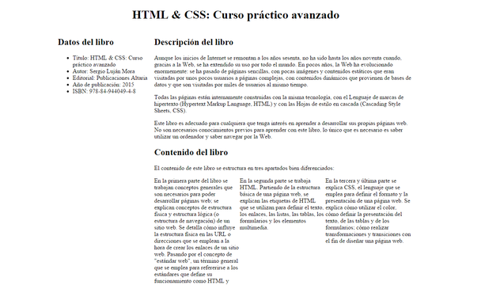

**Las características del diseño de esta página son:**

**Un diseño fijo centrado con un ancho de 960 px.**

**El encabezado de nivel 1 centrado.**

**El contenido principal de la página se organiza en dos columnas, una de 260 px de ancho y la otra el espacio restante de 700 px.**

**La lista que explica el contenido del libro se muestra como un texto a tres columnas del mismo ancho.**

**Puedes modificar el código HTML proporcionado para añadir los identificadores y clases que necesites. También puedes añadir etiquetas <div> para definir elementos contenedores en la página.**

**Después de realizar esta página van a utilizar su creatividad y le van añadir colores y el efecto parallax favor consultar y aplicar de la manera más agradable y creativa para la pagina**

**2. ¿Qué son selectores en css 3?**

**3. ¿mencionar ejemplos de todos los selectores que encuentres en css3?**

**4. ¿qué es una transición en css3?**

**5. ¿Qué es trasparencia en css3?**

**6. La empresa renta caros del bajo Sinú está solicitando Realizar una página web que le ayude a ser visibles en la web ya que ellos no cuentan con una, el gerente de la empresa solicita una página responsiva que tenga como menú las siguientes pestañas o módulos inicio, galería, contáctanos y otra que se llame sobre nosotros.**

**La página de Inicio debe llevar una slider solo con html5 y css3 donde muestre solo 3 fotos.**

**Debe tener dos section donde muestre la visión y la misión de la empresa.**

**Debe de tener una tabla donde muestre precios básicos de por lómenos 4 carros**

**Debe tener un pie de página donde muestre quien es el autor de la página y las redes sociales de la empresa.**

**-La página de Galería debe tener por lo menos 7 fotos esta página la dejo a su creatividad realizar búsquedas de galerías para páginas web interactivas con css.**

**La página Contáctanos simplemente debe llevar la información básica de la empresa y un formulario para que los interesados dejen sus datos si quieren tener mas información.**

**La página Sobre nosotros un breve texto que diga la información de la empresa y a que se dedica.**